사용설명서
유인 정산기

작성일 2026년5월 19일
v1.0.0

목차
주요 단축키 모음 1
메인화면 구성 (내비게이션) 2
주차장 운영 정보 영역(상단 바) 2
주차장 정보. 2
담당자 및 운영 관리. 2
동작상태 표시 3
주차요금 수납 영역(좌측 메인) 4
❶ 동작 상태 4
❷ 주차정보 6
❸ 주차요금 영역 6
❹ 입/출차 영상 7
❺ 이전차량. 7
❻ 키보드 8
차량 정보 관리 (우측 관리탭) 9
차량 검색 10
차번 수정 11
입차 정보 12
미납 관리 14
결제 변경 및 영수증 재발행 15
프로그램 시작 및 기본 환경 설정 16
로그인 및 인수인계 16
담당정산 및 업무 마감 17
운영 모드 및 편의 설정: 19
상황별 주차 요금 정산 (출차 업무) 19
정상 출차 정산 19
번호 인식 실패/오류 대처 20
입차 기록이 아예 없는 차량 (분실권 출차) 21
미납 내역이 있는 차량 22
요금 할인, 결제 및 영수증 관리 23
❶ 할인 및 차종 버튼 23
❷ 일반 기능 버튼 23
❸ 결제 마감 버튼 24

주요 단축키 모음
업무 시 빈번하게 활용되는 핵심 기능들을 단축키로 제공합니다. 아래 단축키 일람을 통해 효율적인 주차장 현장 관리를 지원합니다.
상황 | 단축키 | 기능 및 상세설명
일반 결제 및  수납 단축키 | Enter | 현금 결제 (결제 완료 및 돈통 개방)
일반 결제 및  수납 단축키 | + | 카드 결제
일반 결제 및  수납 단축키 | - | 현금 영수증 발행
일반 결제 및  수납 단축키 | End | 미납처리 (요금 미수납 상태로 출차)
일반 관리 기능  단축키 | Back | 할인 취소(가장 마지막에 적용된 할인 취소)
일반 관리 기능  단축키 | Home | 출차 취소
일반 관리 기능  단축키 | H | 수동 출차 (검색 출차 및 분실권 출차 화면 호출)
일반 관리 기능  단축키 | M | 미납 수납 (과거 미납차량 검색 및 정산)
일반 관리 기능  단축키 | I | 입출금 (준비금 등 주차 요금 외 현금 입출금 관리)
일반 관리 기능  단축키 | R | 영수증 수동 재발행
차량 검색 및  수동 처리 단축키  (화면별 특수동작) | F11 | 검색 출차 시
차량 검색 및  수동 처리 단축키  (화면별 특수동작) | F12 | 수동 출차 화면 시
차량 검색 및  수동 처리 단축키  (화면별 특수동작) | Ins | 차량 번호 검색 및  입력란 이동
차량 검색 및  수동 처리 단축키  (화면별 특수동작) | Del | 오인식된 차량번호 수정 (차번 수정화면 시)
차량 검색 및  수동 처리 단축키  (화면별 특수동작) | Del | 수동 입차 시 입차 시간 입력칸으로 이동 (입차 정보 화면 시)
차량 검색 및  수동 처리 단축키  (화면별 특수동작) | PageUp | 차량 번호 확인 및 검토 완료(차번 수정 화면)
차량 검색 및  수동 처리 단축키  (화면별 특수동작) | PageUp | 수동 입차 정보 최종 등록 후입차 처리 완료 (입차 정보 화면)
차량 검색 및  수동 처리 단축키  (화면별 특수동작) | PageDown | 입차 취소 처리
현장 맞춤 단축키 | F1~F12 | 할인 및 차종 변경 키로, 현장 정책에 따라 할인 쿠폰이나 차종(경차 등)이 자동으로 배치

유의사항
화면 하단의 색상 버튼(할인/기능 키)은 현장 설정 및 운영 방식에 따라 단축키 번호(F1~F12)가 매뉴얼 내 예시 이미지와 다르게 지정될 수 있습니다. 반드시 화면 버튼에 표시된 괄호 안의 단축키를 확인하고 눌러주세요.

메인화면 구성 (내비게이션)
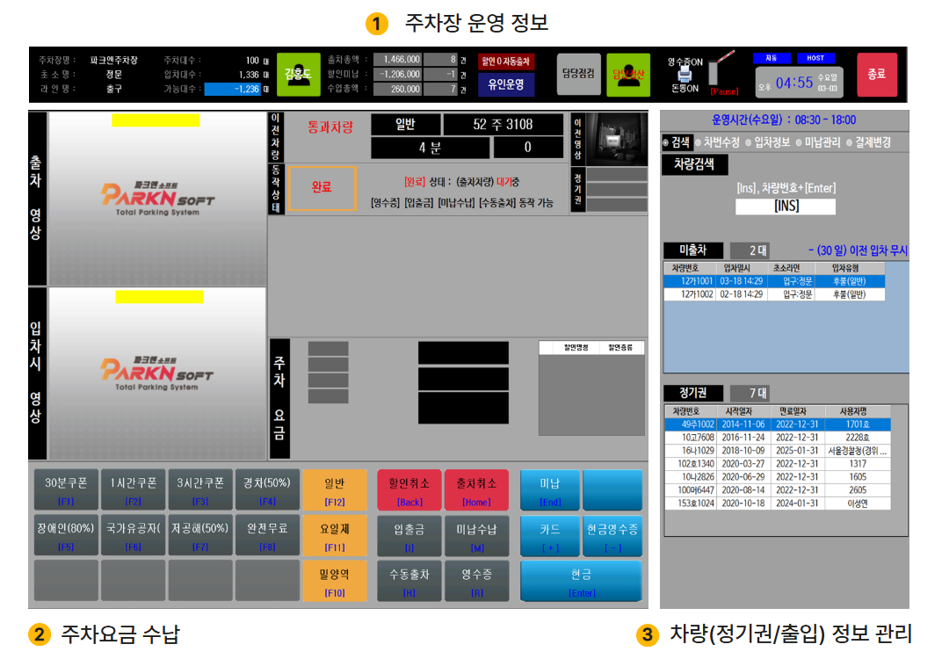

주차장 운영 정보 영역(상단 바)

주차장 정보
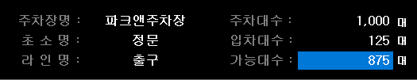
주차장 이름 및 초소 등 기본 정보와 함께 전체 주차 가능 대수, 현재 주차 차량 및 잔여 대수를 실시간으로 표시합니다.

담당자 및 운영 관리
상단 중앙 영역에서는 근무 담당자 정보 확인과 정산, 그리고 주차장 운영 모드(유인/무인)를 설정합니다.
❶ 담당자 로그인 및 점검
근무자 표시: 현재 로그인한 담당자의 성함이 좌측 초록색 버튼에 표시됩니다.
담당점검: 교대 전이나 수시로 현재까지의 매출(현금/카드) 현황을 확인하고 영수증으로 출력할 때 사용합니다.
담당정산: 퇴근 시 클릭하며, 정산 일보 출력과 동시에 자동으로 로그아웃됩니다.
❷ 수납 현황 실시간 확인
출차총액/할인미납/수입총액: 로그인 이후 현재 시점까지 수납한 내역과 건수가 실시간으로 표시됩니다.
❸ 운영 모드 설정
유인/무인 운영: 버튼을 클릭하여 전환합니다. 무인운영 시에는 관리자 확인 없이 모든 차량이 자동으로 미납 처리되어 출차됩니다.
할인0 자동출차: 체크 시, 웹 할인 등으로 결제 금액이 0원이 된 차량을 근무자 확인 없이 자동으로 출차시킵니다.

동작상태 표시
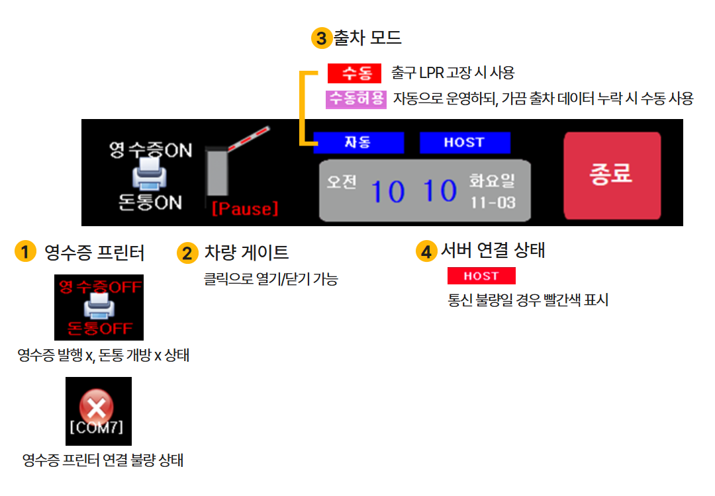
❶ 영수증 프린터
상태 확인: [영수증ON], [돈통ON] 문구로 현재 작동 여부를 알 수 있습니다.
설정 변경: 각 글씨 부분을 클릭하여 기능을 켜거나(ON) 끌(OFF) 수 있습니다.
연결 알림: 프린터 연결이 불량하거나 전원이 꺼진 경우 OFF로 표시되거나, [X] 아이콘과 함께 포트 상태가 나타납니다.
❷ 차단기 제어
버튼을 클릭하여 수동으로 차단기를 열거나 닫을 수 있습니다.
❸ 출차 모드
수동: 출구 LPR 장비가 작동하지 않을 때 사용하는 모드입니다. 모든 출차 차량을 관리자가 직접 수동으로 확인하여 처리해야 합니다.
수동허용: 자동 출차를 기본으로 운영하되, 필요 시 관리자가 즉시 수동으로 출차 처리를 병행할 수 있는 유연한 상태입니다.
자동: 출구 LPR에 의한 자동 출차만 허용하는 모드입니다. 장비가 정상 작동하는 동안에는 관리자에 의한 임의 수동 출차가 제한됩니다.
❹ 서버 연결 상태(HOST): 상태바 색상을 통해 서버 통신 상태를 실시간으로 확인 가능하며, 파란색은 정상 연결, 빨간색은 통신 불량을 의미합니다.

주차요금 수납 영역(좌측 메인)
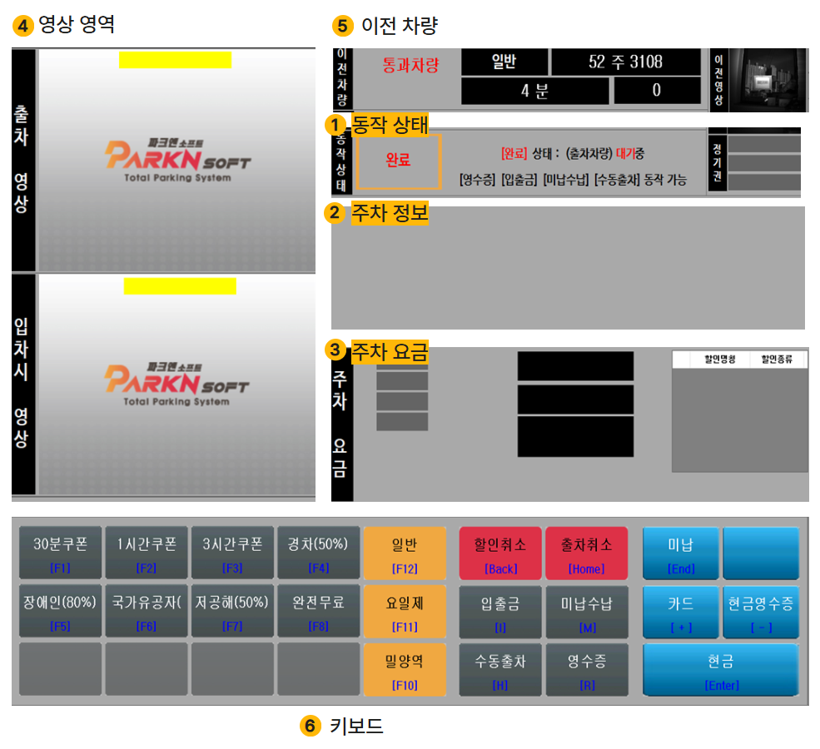

❶ 동작 상태
입출차 차량 이미지를 확인하는 영상 영역 우측의 동작상태 영역은 크게 4가지로 분류될 수 있습니다. 화면 중앙 상단의 상태 표시 문구를 통해 현재 단계를 즉시 확인할 수 있습니다.
(1) 정상 프로세스
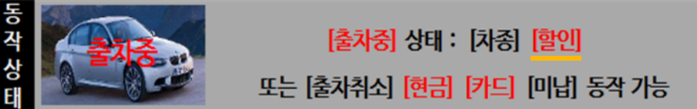
출차중(할인 미적용): 차량이 진입하여 요금을 계산 중인 상태입니다. 할인이 적용되지 않은 상태입니다.
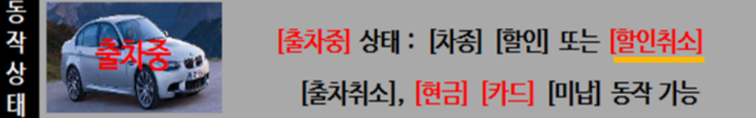
출차중: 차량이 진입하여 요금을 계산 중인 상태입니다. 할인이 적용되면 빨간색의 [할인취소] 문구가 표시됩니다.
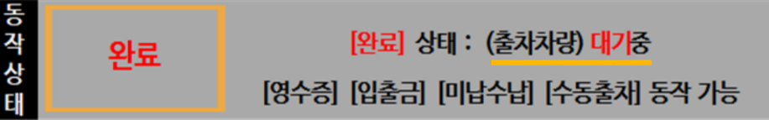
완료: 수납이 완료되어 차단기가 열린 후 다음 출차 차량을 기다리는 대기 상태입니다.
(2) 번호 인식 오류 및 예외 상황
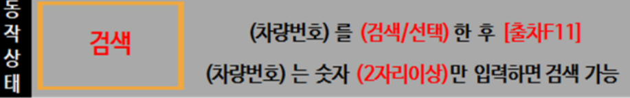
검색: 인식 실패 시 유사 번호를 찾거나 뒷자리를 검색 중인 상태입니다.
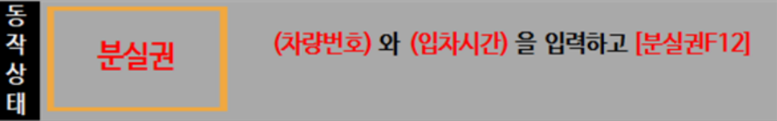
분실권: 입차 기록이 없어 수동으로 입차 시간을 입력하는 단계입니다.
(3) 기타 수납 및 관리
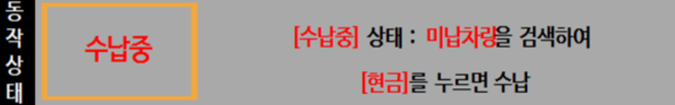
수납중: [M]키를 통한 미납 수납이나 [I]키를 통한 시재 입출금을 처리중인 상태로, 이때 다른 차량이 들어오면 [대기] 문구가 추가로 표시됩니다.
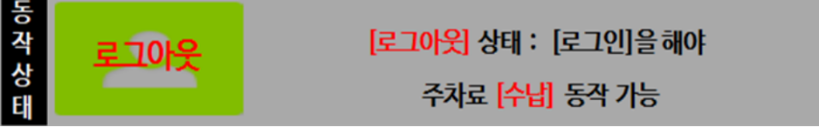
로그아웃: 담당자 정산이 완료되어 새로운 로그인을 기다리는 상태입니다.
(4) 기타 모드
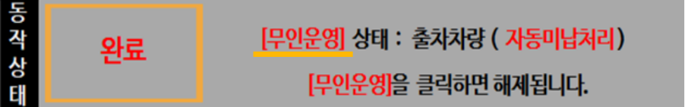
무인운영: 현장 근무자가 없는 상태로, 모든 차량을 '자동 미납' 처리하며 출차시키는 모드입니다.

❷ 주차정보
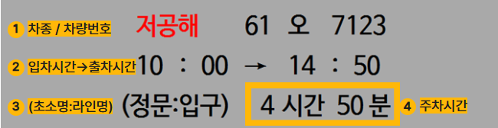
첫째 줄에는 차종과 차량번호가 표시되고, 둘째 줄은 입출차시간이 표시되며, 마지막 줄에는 초소명 및 라인명과 주차시간이 표시됩니다.
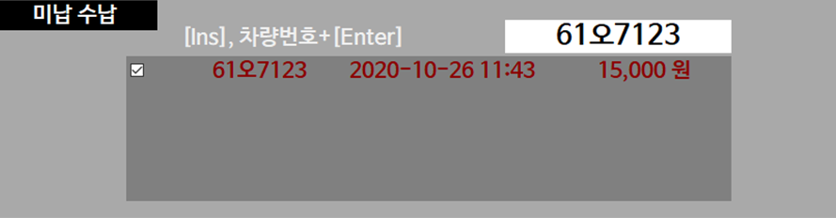
미납이 있는 경우 키보드의 [미납수납]을 클릭하거나 [M]키를 누르면, 주차정보 영역에 미납에 대한 상세 내용이 표시되고, 여러 건인 경우는 선택하여 수납할 수 있습니다.

❸ 주차요금 영역
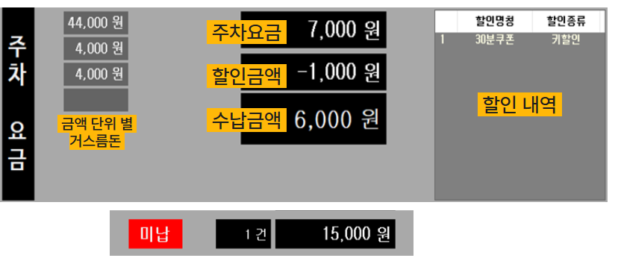
해당 영역에서는 현재 출차 차량의 최종 결제 금액을 확인하고 처리합니다.
금액 계산 방식: 주차요금-할인금액=수납금액 순으로 표시됩니다. 미납금이 있는 경우, 수납금액 하단에 표시됩니다.
권종별 거스름돈: 지불 금액에 따른 거스름돈이 권종별로 자동 계산되어 빠른 환전을 돕습니다.
결제 마감 및 상태 변경: 현금 [Enter] 또는 카드 [+]를 누르면 결제가 완료됩니다. 결제 후 영수증이 발행되며, 화면 상태가 [완료]로 변경되고 이전 차량 영역에 정보가 기록됩니다.
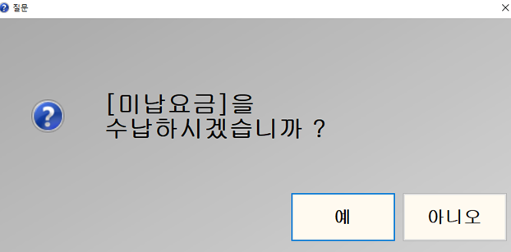
미납이 있는 경우는 위와와 같이 표시됩니다. [아니오]를 누르면, (주차요금)만 수납합니다. 주차영수증이 발행되고, 이전차량 영역에 수납차량의 차량정보가 표시되고, 화면이 [완료] 상태로 변경됩니다.

❹ 입/출차 영상
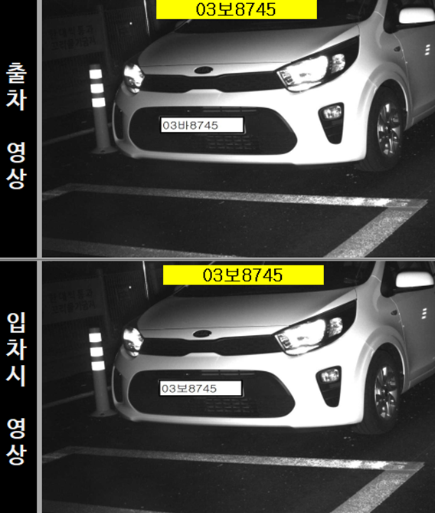
상하로 출차하는 차량 영상과 입차하는 영상이 표시됩니다.

❺ 이전차량
방금 전 정산이 끝나고 나간 차량의 정보를 확인하는 곳으로, 현재 차량의 요금 정산이 끝나고 상태가 [출차중]에서 [완료]로 넘어가면, 방금 처리된 차량의 결과가 화면 우측 상단의 (이전차량 영역)에 표시됩니다.
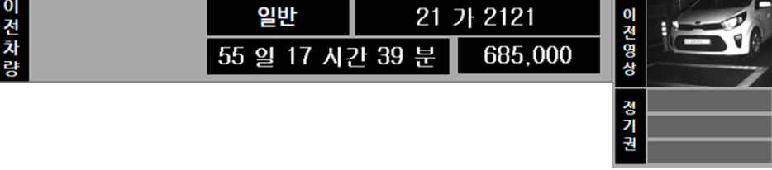
정상 결제 후 출차 시 (현금/카드 마감)
표시 내용: 차종, 차량번호, 주차 시간, 수납 금액
영상: 출차 당시의 카메라 영상이 (이전영상) 란에 남습니다.
정기권 차량: 하단 (정기권) 영역에 해당 차량의 정기권 시작일자와 만료일자가 추가로 표시됩니다.
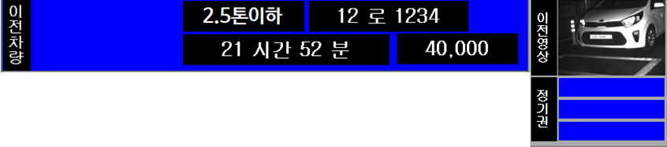
시각적 알림 (파란색 표시)
정기권 차량처럼 결제 과정 없이 순식간에 지나가는 경우, 근무자가 출차 여부를 인지할 수 있도록 해당 영역이 잠시 파란색으로 변했다가 복구됩니다.
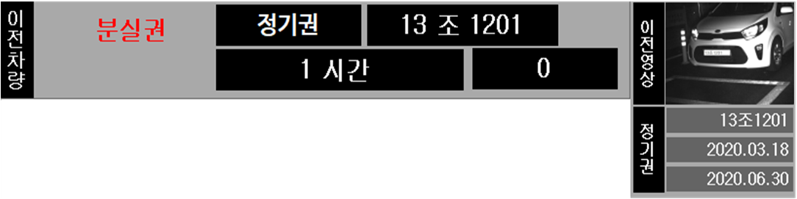
기타 특수 처리 내역 (표시 예시: 분실권, 통과차량, 미납, 만료출차 등)
정상 결제나 단순 취소가 아닌 특수 상황으로 출차된 경우, 상황에 맞는 문구가 표시되어 방금 나간 차량이 어떤 사유로 나갔는지 직관적으로 알 수 있습니다.
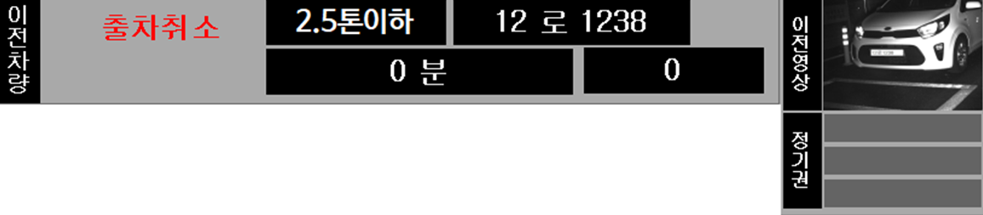
출차 취소 시
진행 중이던 정산을 [출차취소(Home)]로 중단한 경우, 금액 대신 붉은 글씨로 "출차취소"라는 처리 내역과 함께 차종, 차량번호, 영상이 남습니다.

❻ 키보드
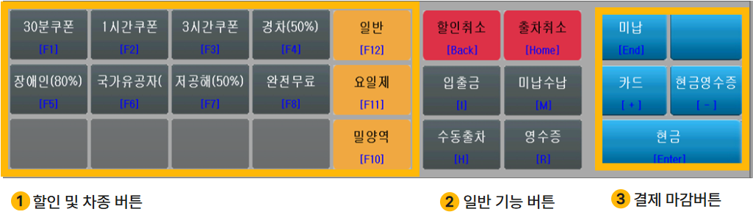
이 영역은 요금 수납에 필요한 모든 버튼이 모여 있는 곳입니다. 크게 할인/차종, 일반기능, 결제마감 세 구역으로 나뉩니다. 상세한 할인 적용 및 결제 방법은 요금 할인, 결제 및 영수증 관리을 참조합니다.

차량 정보 관리 (우측 관리탭)
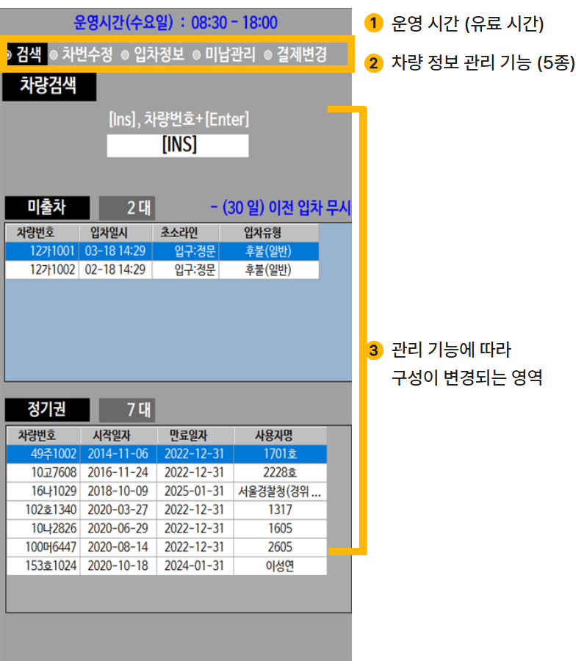
❶ 운영시간
상단에는 당일 주차 요금이 부과되는 유료 운영 시간을 표시합니다. 해당 시간 정보는 시스템 내 시계 기능과 연동되어 있으며, 날짜가 바뀌면 설정된 운 시간에 맞춰 자동으로 변경됩니다. 관공서 등에서 운영시간 이외에 무인 운영을 실시하는 경우, 해당 시간의 출차 차량은 모두 자동으로 미납 처리됩니다. 운영 종료 시간까지 선불 요금을 수납하는 경우를 대비하여, 관리자가 운영 시간을 상시 확인할 수 있도록 화면에 항상 표시합니다. [미납관리] 화면은 운영시간이 24시간이 아닌 경우에 표시됩니다.
❷ 차량 정보 관리 기능
[차량검색], [차번수정], [입차정보], [미납관리], [결제변경] 5개의 화면을 (라디오버튼)에 의해 선택 사용할 수 있습니다.
❸ 관리기능 상세 설명
총 5가지의 차량 관리 기능을 사용할 수 있습니다. 각 기능 별 자세한 안내는 이어지는 내용을 참조합니다.

차량 검색
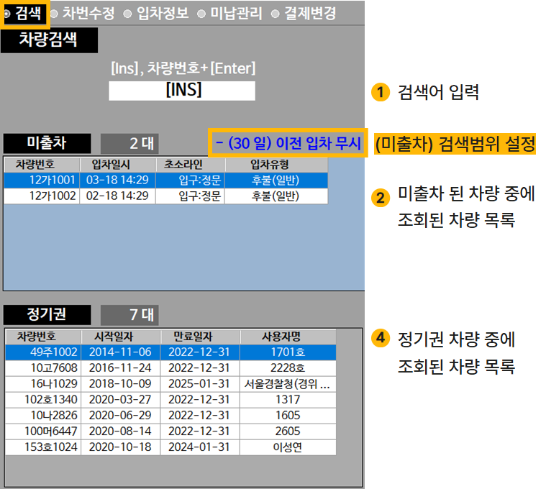
❶ 검색어 입력
차량검색 화면에서는 [Ins] 키를 누르거나 차량번호를 입력한 후 [Enter]를 눌러 검색할 수 있습니다. 예를 들어 "10"을 입력하고 [Enter]를 누르면 다음과 같이 조회됩니다.
❷ 미출차 차량 목록 내 조회
미출차 영역에는 차량번호 뒤 4자리에 "10"이 포함된 미출차 차량이 모두 표시됩니다. 정기권 차량의 미출차도 함께 표시됩니다. 미출차 데이터가 많은 경우를 고려하여 검색 범위를 별도로 설정할 수 있습니다. 검색 범위가 설정되지 않은 경우, 검색일 기준 30일 이전의 입차 데이터는 조회에서 제외됩니다.
❸ 조회된 차량 목록 표시
정기권 영역에는 등록된 정기권 중 차량번호에 "10"이 포함된 항목이 모두 표시됩니다.

차번 수정
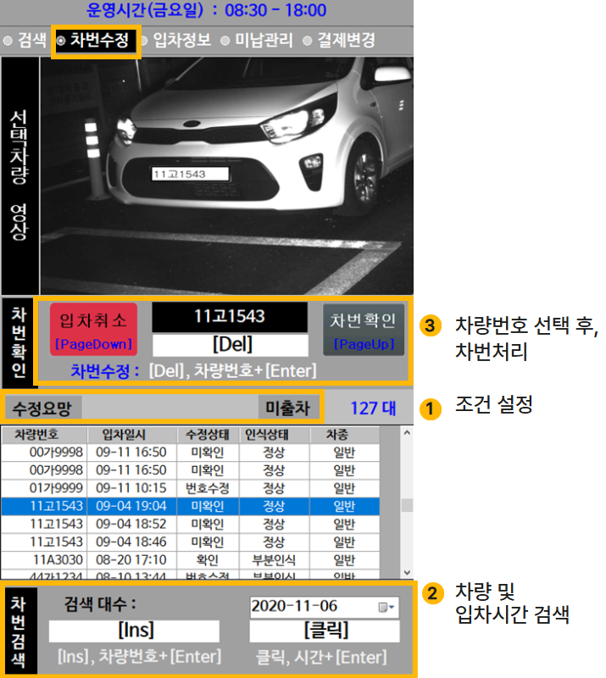
❶ 조건 설정
[수정요망] 또는 [미출차] 버튼을 클릭하면 해당 조건의 차량이 바로 조회됩니다. [수정요망]은 인식 실패 또는 부분 인식 차량을, [미출차]는 현재 출차하지 않은 모든 차량을 표시합니다.
❷ 차량 및 입차 시간 검색
차량번호로 검색: [Ins] 키를 누른 후 번호를 입력하고 [Enter]를 누릅니다. 예를 들어 "12"를 입력하면 뒤 4자리가 "12"로 시작하는 차량이 검색됩니다.
입차 시간으로 검색: 검색창을 클릭한 후 시간을 입력하고 [Enter]를 누릅니다. 예를 들어 "1200"을 입력하면 해당일 12시 전후에 입차한 차량이 검색됩니다.
❸ 차량번호 선택 후 차번 처리
검색 후 조회된 목록에서 차량번호를 선택하면 차량 영상이 표시되고, [Del] 항목 위에 선택한 차량의 번호가 나타납니다. 이후 아래 세 가지 작업을 수행할 수 있습니다.
입차 취소: [입차취소] 버튼을 클릭하거나 [PageDown] 키를 누르면 확인 화면이 표시됩니다. [예]를 선택하면 해당 차량이 입차 취소 처리되고 목록에서 제거됩니다.
차번 수정: [Del] 키를 누르거나 [Del] 항목을 클릭한 후 수정할 차량번호를 입력하고 [Enter]를 누르면 확인 화면이 표시됩니다. [예]를 선택하면 차량번호가 수정되고, 목록의 수정 상태 항목이 '번호수정'으로 변경됩니다.
차번 확인: [차번확인] 버튼을 클릭하거나 [PageUp] 키를 누르면 확인 화면이 표시됩니다. [예]를 선택하면 해당 차량의 수정 상태가 '확인'으로 표시되며, 인식된 번호에 대한 검토가 완료되었음을 의미합니다.

입차 정보
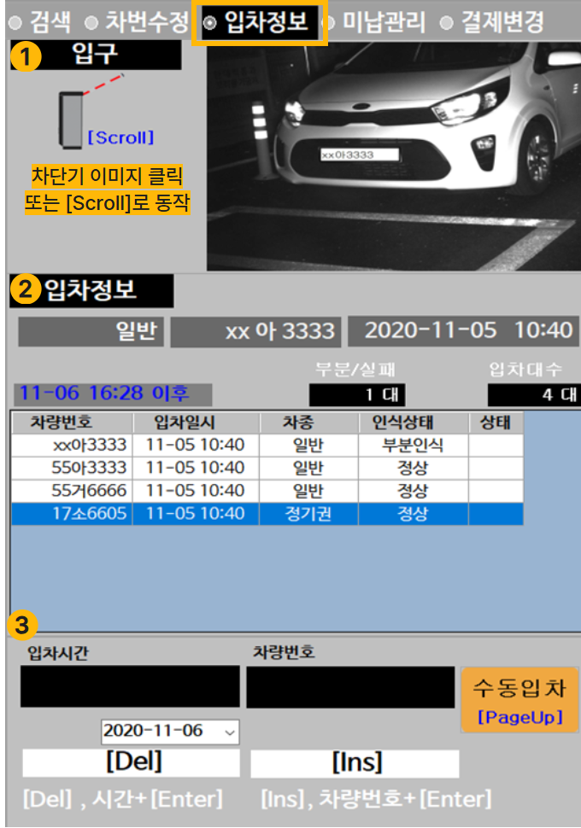
입차 정보 화면은 요금정산기에 연결된 입구 라인을 설정하면 활성화되며, 실시간 입차 현황과 수동 입차 처리를 지원합니다. 화면은 입구 표시, 입차 정보 표시, 수동입차 처리의 세 부분으로 구성됩니다.
❶ 입구 및 게이트 제어
게이트 상태 확인: 설정된 입구 명칭과 현재 차량 게이트의 상태가 표시됩니다.
차단기 수동 제어: 화면의 [차량게이트]를 클릭하거나 키보드의 [Scroll Lock]를 누르면 차단기를 개폐할 수 있습니다. (열린 상태에서는 닫힘, 닫힌 상태에서는 열림으로 동작)
입차 영상: 우측 영상 영역을 통해 마지막 입차한 차량의 실시간 영상을 확인할 수 있습니다.
❷ 입차 정보 현황
실시간 정보 표시: 차량 입차 시 차종, 차량번호, 입차시간이 화면에 즉시 나타납니다.
차종 자동 구분: 비대면 서비스 연동 시, 자동으로 구분된 차종 정보를 수신하여 표시합니다.
목록 관리: 그리드 상단에는 항상 가장 최근에 입차한 차량 정보가 배치됩니다.
통계 확인: 당일 총 입차 대수와 부분 인식/인식 실패 대수를 실시간으로 파악할 수 있습니다.
❸ 수동입차 처리
현장 상황에 따라 인식되지 않은 차량을 수동으로 입차 처리해야 할 때 사용합니다.
차량번호 입력: [Ins] 키를 누르거나 화면의 해당 영역을 클릭한 뒤 차량번호를 입력하고 [Enter]를 누릅니다.
입차시간 수정: [Del] 키를 누르거나 해당 영역을 클릭하여 시간을 직접 입력할 수 있습니다.
입차 완료: [수동입차] 버튼을 클릭하거나 [Page Up] 키를 누르면 처리가 완료됩니다.
(참고: 입차시간을 별도로 입력하지 않으면 현재 시간을 기준으로 자동 입차 처리됩니다.)

미납 관리
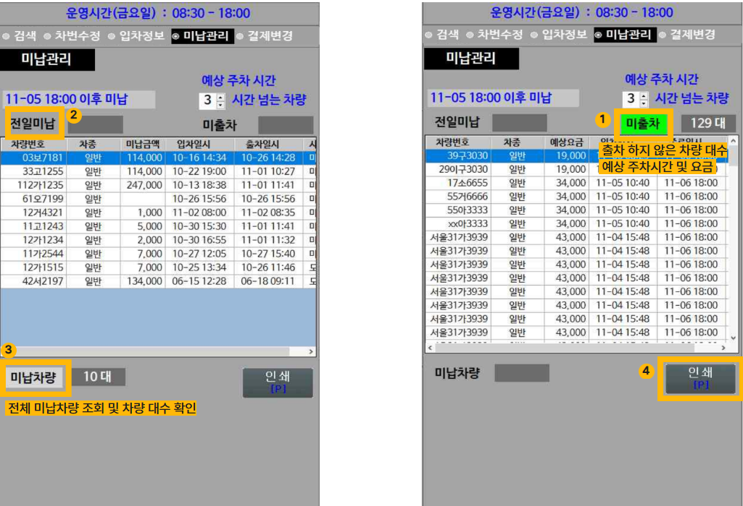
미납 관리 화면에서는 미납 차량을 조건별로 조회하고 관리할 수 있습니다. 조회 결과는 그리드에 표시되며, 검색된 대수는 클릭한 버튼 옆에 나타납니다.
❶ 미출차
현재 출차하지 않은 차량을 조회하며, 예상 요금과 예상 출차 시간이 함께 표시됩니다. 예상 요금은 운영 시간이 24시간인 경우 조회 시점까지의 요금으로, 그렇지 않은 경우 당일 운영 종료 시간까지의 요금으로 계산됩니다. 업무 종료 전 미납 고지가 필요할 때 활용합니다.
❷ 전일 미납
전날 운영 종료 시간 이후에 처리된 미납 차량만 조회합니다. 화면에 표시된 시간(예: '11-05 18:00 이후 미납')이 기준 시점입니다. 운영 종료 후에는 미납이 자동 처리되므로, 익일 출근 후 자동 미납 차량을 확인하거나 아직 출차하지 않은 차량을 관리할 때 사용합니다.
❸ 미납 차량
우측 하단의 [미납차량]을 클릭하면 전체 미납 차량을 조회할 수 있습니다.
❹ 인쇄
[인쇄] 버튼을 클릭하거나 [P] 키를 누르면 조회된 차량 목록이 영수증 프린터로 출력됩니다.

결제 변경 및 영수증 재발행

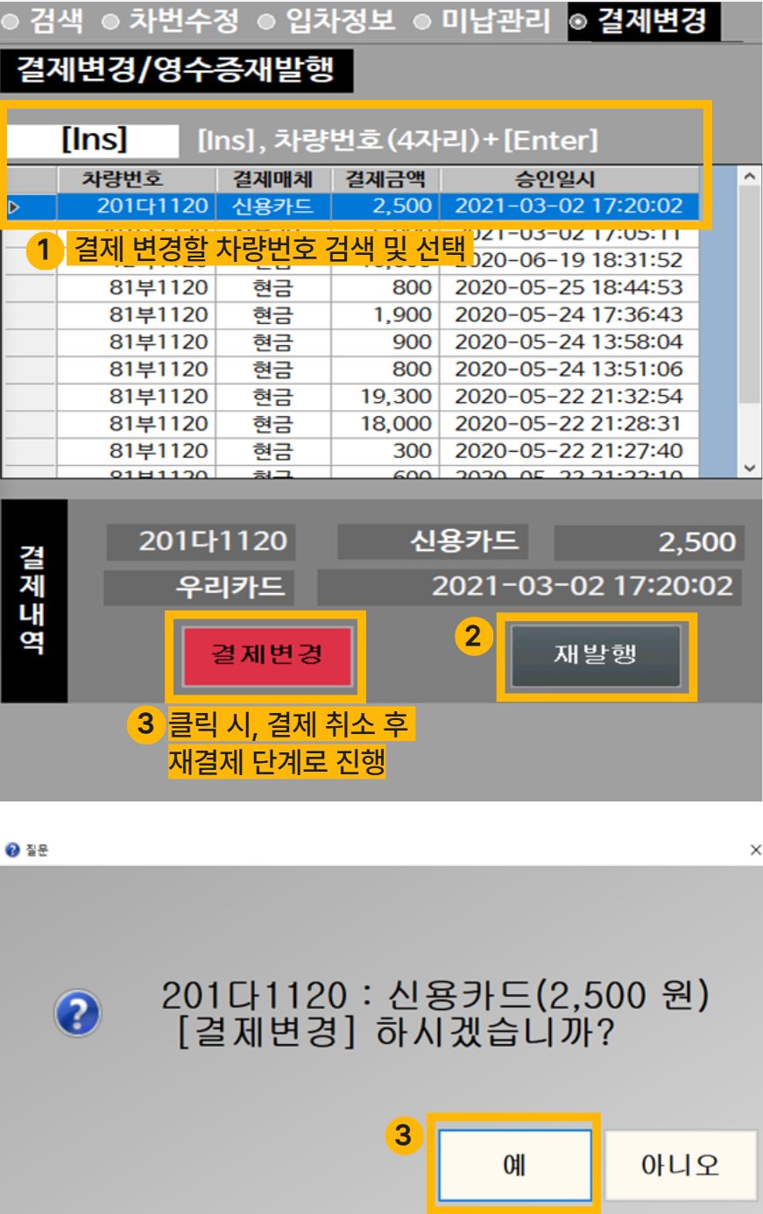

❶ 차량선택
[Ins]를 클릭 후 차량번호 입력하여 차량을 검색한 뒤, 목록 중에서 차량을 선택합니다. 결제내역 창에는 선택된 차량의 차량번호, 결제매체 종류, 결제금액, 결제카드사, 결제일이 표시됩니다.
❷ 영수증 재발행
차랑 선택 후 [재발행]을 클릭한 뒤, [예]를 클릭하면 영수증이 재발행 됩니다. 영수증 재발행 역시 발행일 기준 2주 이내의 내역만 가능합니다.
❸ 결제 변경
결제취소: [결제변경]을 클릭한 뒤, [예]를 클릭하면 결제변경이 시작됩니다. 동작상태 영역이 ‘결제변경’으로 바뀌고, “카드를 입력하세요” 확인 메시지 창이 나타납니다. 결제했던 카드를 투입하여, 정상적으로 취소되면 재결제 단계로 넘어갑니다.
재결제: 정상적으로 결제 취소가 완료되었을 경우, 동작상태 영역에 ‘출차중’ 상태로 표시되며, 할인내역, 주차요금, 입/출차시간, 주차시간 등 그대로 표시됩니다. 이 때 일반적인 출차방법과 동일하게 출차처리 합니다.
❹ 유의사항
결제매체가 신용카드인 경우와 결제 변경일 당일 기준 2주 이내만 결제변경이 가능합니다.
재결제 단계에서는 출차취소가 불가합니다.
결제취소 단계에서 나타나는 카드 투입의 확인 메시지 창은 VAN 사에 따라 달리 표시될 수 있습니다.

프로그램 시작 및 기본 환경 설정

로그인 및 인수인계
1) 담당자 선택 및 로그인
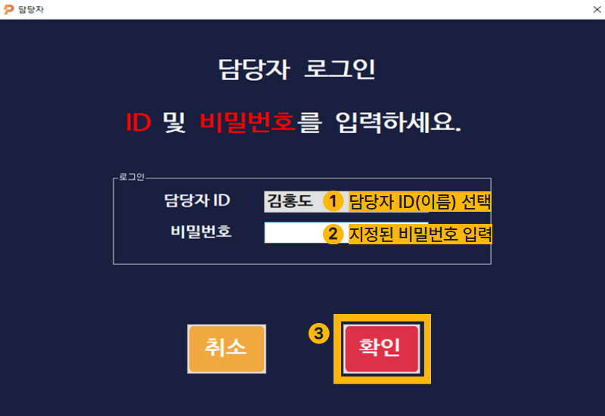
프로그램 실행 시 또는 앞선 담당자의 정산 종료 후 로그인 화면이 표시됩니다. [담당자 ID] 목록에서 본인의 이름을 선택 후, 지정된 비밀번호를 입력한 후 [확인]을 클릭합니다.
2) 수납내역 이어 사용하기 (인수인계)
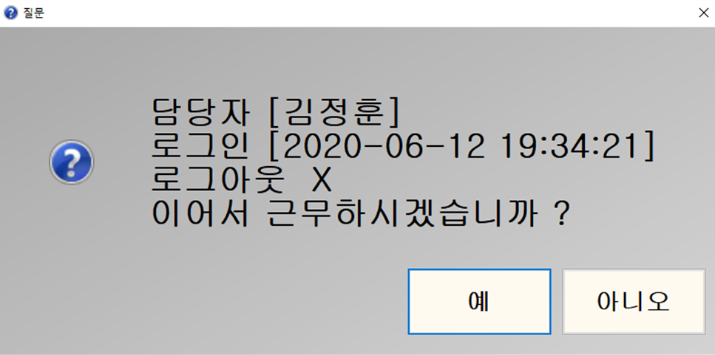
이전 근무자가 로그아웃하지 않은 채 업무를 마친 경우, "수납내역을 이어 사용하시겠습니까?"라는 메시지가 뜹니다.
[예]: 이전 근무자의 수납현황을 유지하며 업무를 인계받습니다. (마지막 로그인 일시 확인 가능)
[아니오]: 이전 내역을 마감(로그아웃) 처리하고, 본인의 신규 수납 업무를 시작합니다.

담당정산 및 업무 마감
1) 담당정산(로그아웃) 실행
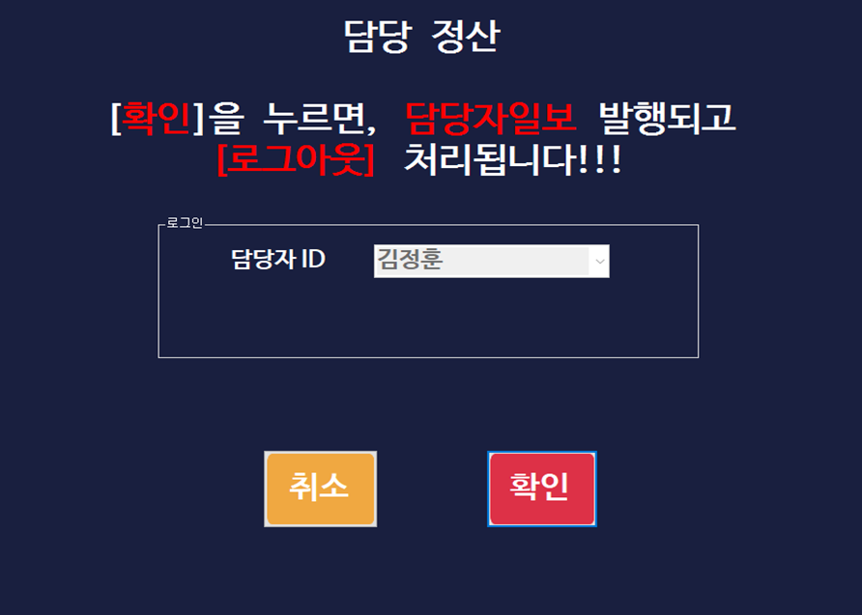
교대 또는 업무 종료 시, 반드시 [담당정산] 버튼을 클릭하여 업무를 마감해야 합니다.
[확인] 클릭: 즉시 [담당자 일보]가 발행되며, "수고하셨습니다" 메시지와 함께 로그아웃됩니다.
[취소] 클릭: 정산 단계로 넘어가지 않고 이전 수납 화면으로 돌아갑니다.
2) 담당 점검
해당 메뉴를 통해 로그아웃 전에 담당점검을 클릭하여 업무를 마감하거나, 현재까지의 매출을 확인 및 인쇄할 수 있습니다.

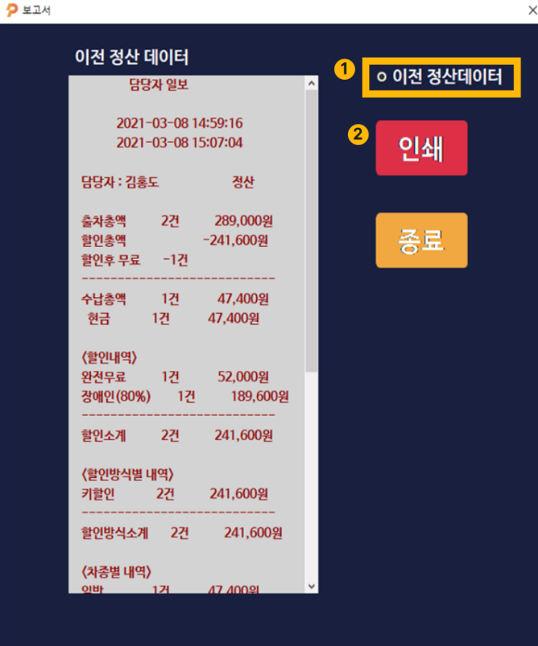
❶ 이전 정산데이터: 라디오 버튼을 클릭하면 과거의 정산 내역을 화면에 불러옵니다.
❷ 인쇄 버튼: 화면에 표시된 상태(현재 매출 또는 이전 데이터)에서 [인쇄] 버튼을 누르면, 해당내용이 영수증 프린터를 통해 '담당자 일보' 형태로 출력됩니다.

3) 담당자 일보 확인
업무 종료 후 발행된 일보를 통해 현재 장비 상태와 최종 수납 금액을 확인하여 인수인계를 마무리합니다.
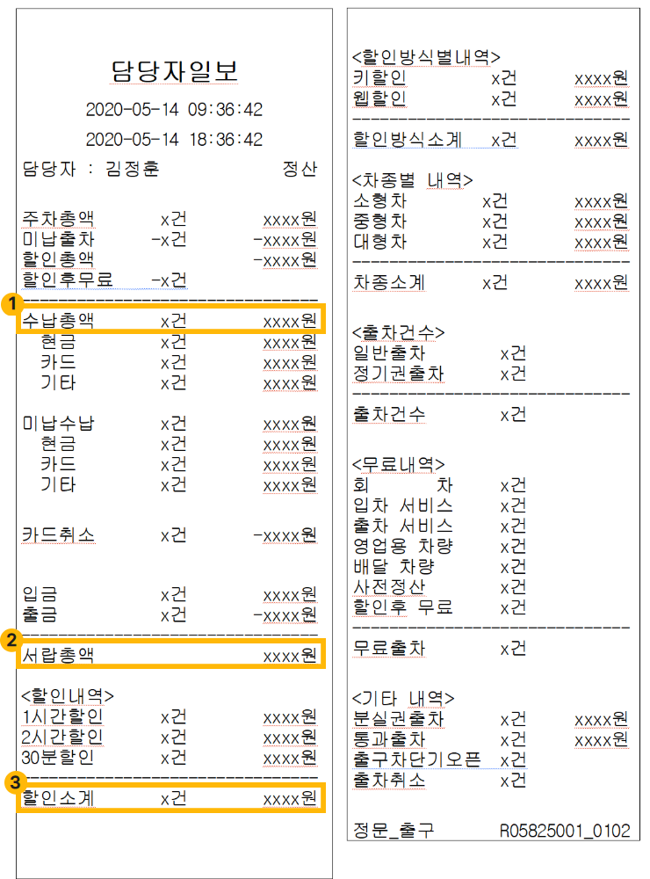
❶ 수납총액 건수 = 주차총액 건수 - 미납출차 건수 - 할인후무료 건수
수납총액 = 주차총액 - 미납출차 총액 – 할인총액
❷ 서랍총액 = 수납총액 + 입금 - 출금 + 미납수납 – 카드취소
❸ 할인총액 = 할인소계
주차총액’에는 주차원금이 0보다 큰 경우만 포함되며, 차량 출차시 주차요금, 선불, 카드취소 후 재결제등이 포함되며, <처리 유형별 내역>에서 각 항목의 소계를 볼 수 있습니다.

운영 모드 및 편의 설정:

❶ 운영 모드 (유인/무인)
[유인운영] 버튼을 누르면 [무인운영]으로 바뀝니다. 직원이 자리를 비울 때 사용하며, 무인상태에서는 모든 출차 차량이 '미납'으로 자동 처리되어 차단기가 열립니다.
❷ 할인적용 후 0원인 차량 자동 출차
자동 출차 적용: 웹 할인 등으로 최종 요금이 0원이 된 차량을 관리자 확인 없이 자동으로 출차시킬지 결정합니다. 버튼이 빨간색으로 활성화되어 있어야 자동 출차가 적용됩니다.
요금이 0원인데 차단기가 안 열리는 경우: [할인0 자동출차] 버튼이 비활성화(회색) 상태이기 때문입니다. 이 모드에서는 시스템이 관리자의 최종 확인을 기다립니다. 이럴 경우, 키보드의 [Enter (현금)] 키를 누르면, 결제가 마감되면서 차단기가 즉시 열립니다.

상황별 주차 요금 정산 (출차 업무)

정상 출차 정산
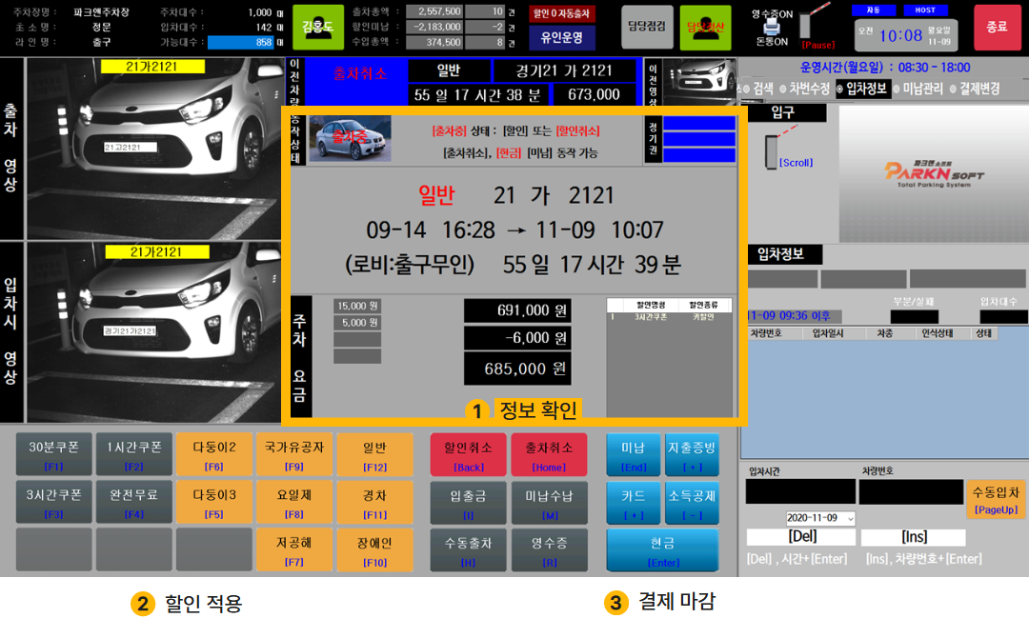
❶ 정보 확인: 차량 진입 시 화면 중앙에 요금이 뜨는지 확인합니다.
❷ 할인 적용: 할인권이 있다면 해당 버튼(F1~F10)을 누릅니다.
❸ 결제 마감: 현금은 [Enter], 카드는 [+] 키를 눌러 마무리합니다.

번호 인식 실패/오류 대처
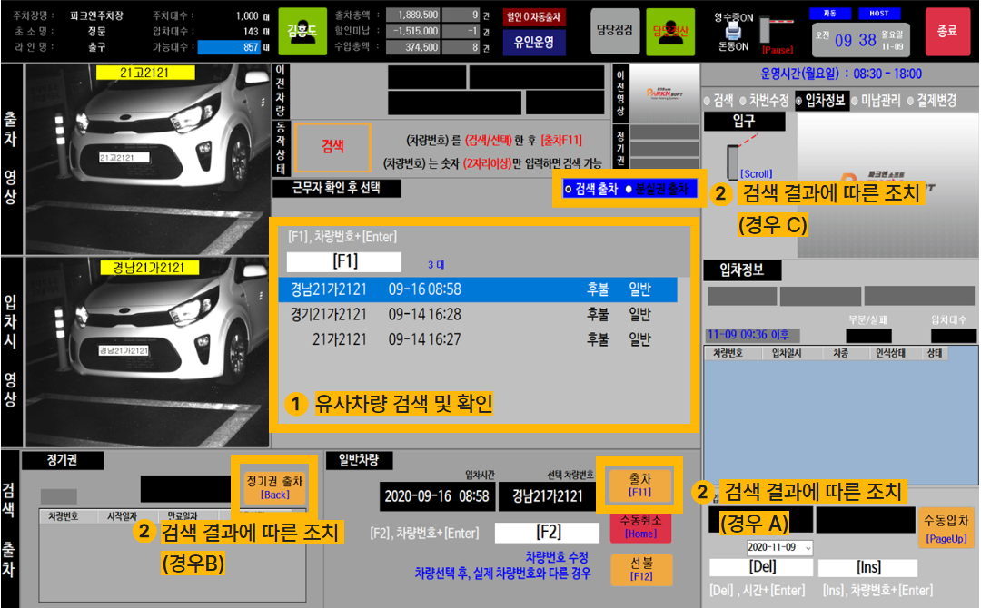
❶ 유사 차량 검색 및 확인
출차 차량과 정확히 일치하는 번호가 없을 경우, 시스템이 유사한 번호의 입차 차량 목록을 자동 표시합니다. 필요시, [F1]을 눌러 차량 번호의 일부분(예: 뒷자리 중 일부)으로 재검색을 진행합니다.
❷ 검색 결과에 따른 조치
상황 | 해결방법 | 키보드 조작
경우 A (일반 입차차량) | 해당 차량을 선택하고 결제 단계로 진행합니다. 만약 실제 차량 번호와 다르다면 ‘차량번호 수정[F2]’을 먼저 진행한 후 수납단계로 넘어갑니다. | 선택 + F[11]
경우 B (정기권 차량) | 일반 입차 목록에는 없으나, 정기권 목록에서 찾은 경우입니다. 정기권 탭에서 차량 선택 후 정기권차 처리합니다. | 선택 + [Back]
경우 C (입차 기록 없음) | 시스템에 입차 기록이 아예 없는 상태로, 별도의 ‘분실권 출차’로 넘어가 수동으로 처리합니다. | [F12]

입차 기록이 아예 없는 차량 (분실권 출차)
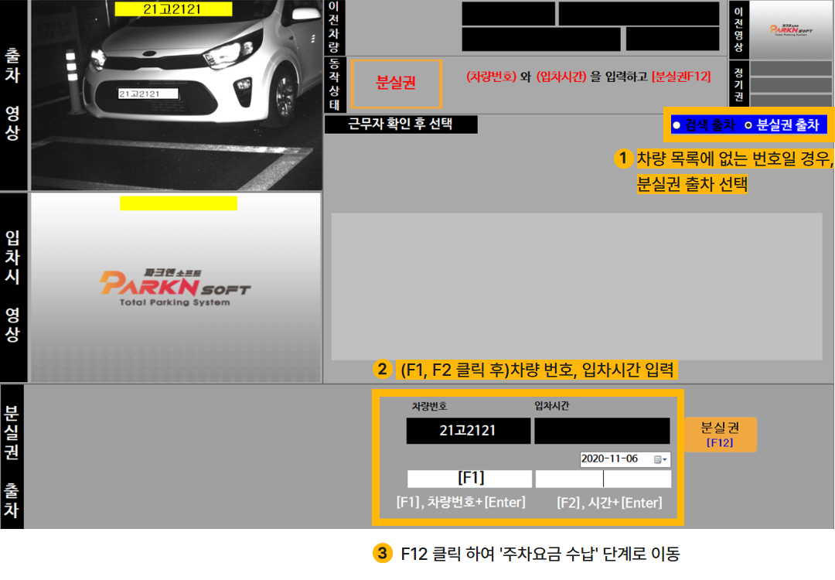
검색 출차와 정기권 차량 목록에서도 입차 기록이 없는 차량번호일 경우, 아래와 같이 분실권 출차 처리합니다.
❶ 분실권 출차 설정: 우측 상단의 라디오 버튼에서 [분실권 출차]를 선택합니다.
❷ 상세정보 입력: 각 [F1],[F2] 하드키를 누른 뒤 차량번호와 입차시간을 입력합니다.
❸ 수납단계 이동: [F12]를 누르면, 주차요금 수납 단계로 넘어갑니다.
요금 수납이 불가한 상황일 경우, 수동 출차 [Home]을 눌러 강제 개방할 수 있습니다.

미납 내역이 있는 차량
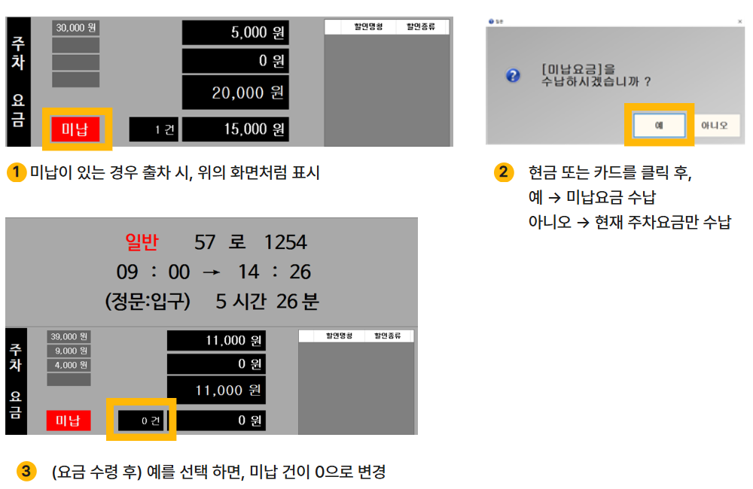
❶ 출차 시 미납 차량 안내 미납 알림
출차 시 해당 차량에 미납 내역이 있는 경우, 화면에 미납 건수와 총금액이 자동으로 표시됩니다. [미납수납] 버튼을 클릭하거나 키보드의 [M] 키를 누르면, [주차정보 영역]에 미납 상세 내역이 나타납니다.
❷ 미납 요금 수납 또는 현재 주차요금만 수납 선택
요금 결제를 위해 키보드나 화면에서 [현금] 또는 [카드]를 누르면, 화면에 “[미납요금]을 수납하시겠습니까?”라는 확인 메시지 창이 뜹니다.
[아니오] 선택 경우: 과거 미납 요금은 그대로 남겨두고, 현재 발생한 (주차요금)만 수납합니다. 일반적인 영수증이 발행되며 화면이 [완료] 상태로 바뀝니다.
[예] 선택 경우: 현재 주차 요금과 함께 미납 요금을 수납하는 단계로 넘어갑니다.
❸ 미납 건 수납 완료
확인 창에서 [예]를 선택한 후, [현금] 또는 [카드]를 눌러 결제를 진행합니다. 결제가 완료되면 (미납요금) 영수증이 발행되며, 수납한 만큼 화면에 표시된 미납 건수와 금액이 차감됩니다. (모두 수납 시 0건, 0원으로 표시됩니다.) 이후 (이전차량) 영역에 출차된 차량 정보가 표시되면서, 모든 화면이 [완료] 상태로 바뀌고 출차 처리가 끝납니다.

요금 할인, 결제 및 영수증 관리

❶ 할인 및 차종 버튼
프로그램 기동 시 서버에 설정된 할인 및 차종 정보를 읽어와 최대 15개 버튼(F1~F12, A, B, C)이 자동 배치됩니다.
할인 버튼(회색): 차종 버튼 배치 후, 좌측 상단부터 순서대로([F1], [F2]...) 배치됩니다. 요금이 결정된 상태에서 사용하며, 해당하는 할인 버튼(예: [3시간쿠폰] 또[F3])을 클릭하면 해당 요금이 차감됩니다.
차종 버튼(노란색): 우측부터 역순([F12], [F11], [F10]...)으로 배치됩니다. 다른 요금 체계(차종)를 적용할 때 사용합니다. (기본은 [일반]으로 계산되며, [요일제] 대상 차량일 경우 [요일제] 버튼을 클릭하면 해당 요금으로 변경 적용됩니다.)

❷ 일반 기능 버튼
[Back] 할인취소: 적용된 할인을 취소할 때 누릅니다. 여러 번 누르면 가장 나중에 적용된 할인부터 순차적으로 취소됩니다.
[Home] 출차취소: 주차요금이 표시된 상태에서 출차 진행을 취소할 때 사용합니다. (취소 횟수는 담당자 일보에 표시됨)
[H] 수동출차: [완료] 대기 상태에서 누르며, 출구 LPR(번호인식기) 고장 시 수동으로 차량을 검색하거나 분실권 처리를 위해 [검색출차] 화면을 띄울 때 사용합니다.
[M] 미납수납: 출차하는 차량이나 대기 중인 차량의 과거 미납액을 수납할 때 사용합니다. 버튼을 누르면 미납 상세 내역 창이 열리고 미납금을 정산할 수 있습니다.
[I] 입출금: 교대 시 준비금, 검색되지 않는 정기권 별도 수납, 담당 정산 전 관리부서에 넘길 출금액 등 주차 요금 외의 현금 지출/수입을 등록할 때 사용합니다.
[R] 영수증: 영수증 미발행(OFF) 설정 상태에서 고객이 요구할 때 수동으로 최근 결제 건의 영수증 1매를 즉시 발행합니다.

❸ 결제 마감 버튼
[Enter] 현금: 주차료를 현금으로 결제할 때 사용합니다. [출차중] 상태에서 누르면 결제가 완료되며 돈통이 열립니다. ([완료] 대기 상태에서 눌러도 돈통을 열 수 있습니다.)
[-] 현금영수증: 현금 결제 시 현금영수증을 발행할 때 사용합니다.
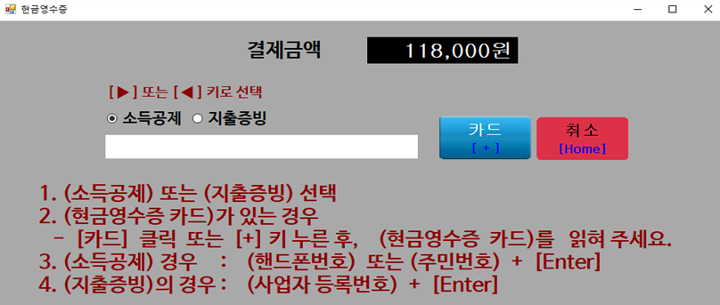
버튼을 누르면 위와 같은 화면 안내에 따라 개인 소득공제용(주민번호/휴대폰번호) 또는 지출증빙용(사업자번호) 정보를 입력하여 발행합니다.
[+] 카드: 신용/체크카드로 결제할 때 누릅니다.
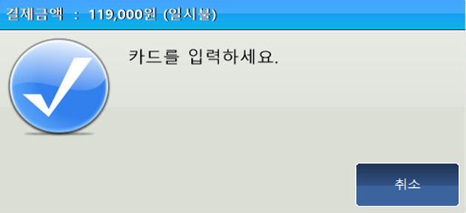
위 이미지와 같이 ‘카드를 입력하세요’ 창이 나타나며, VAN사마다 알림 창의 형태가 상이합니다. 승인이 완료되면 카드 결제 내역이 포함된 영수증이 발행됩니다.
[End] 미납: 고객 사정으로 주차료를 당장 받지 못할 때 누릅니다. 결제 금액을 미납으로 처리하여 차량을 출차시키며, 해당 미납 정보는 다음 출차 시 청구할 수 있도록 기록됩니다.

